Тест по теме: «Признаки параллельности прямых»

- Используя рисунок, выберите верные утверждения:
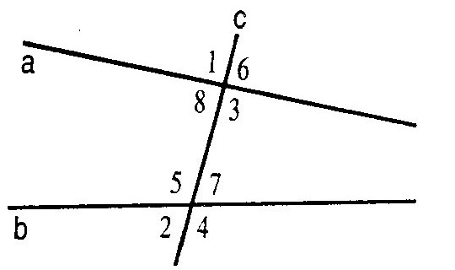
а) ∠1 и ∠3 – вертикальные;
б) ∠5 и ∠1 – односторонние;
в) ∠7 и ∠6 – соответственные;
г) ∠5 и ∠3 – накрест лежащие;
д) ∠2 и ∠4 – смежные;
е) ∠7 и ∠1 – накрест лежащие;
ж) ∠7 и ∠3 – односторонние.
2. Выберите верные утверждения, используя рисунок задания 1.
Прямые а и b параллельны, если: а) ∠1 = ∠3; б) ∠8 + ∠5 = 180°;
в) ∠7 = ∠6; г) ∠8 + ∠3 = 180°;
д) ∠5 = ∠3; е) ∠2 = ∠ 6;
ж) ∠1 + ∠4 = 180°; з) ∠1 + ∠7 = 180°.
3. Указать продолжение высказывания, не соответствующее действительности.
Прямые не параллельны, если при пересечении двух прямых секущей:
а) сумма односторонних углов не равна 180 °;
б) сумма соответственных углов равна 180°;
в) вертикальные углы не равны;
г) накрест лежащие углы не равны;
д) сумма смежных углов не равна 180 °;
е) соответственные углы не равны.

